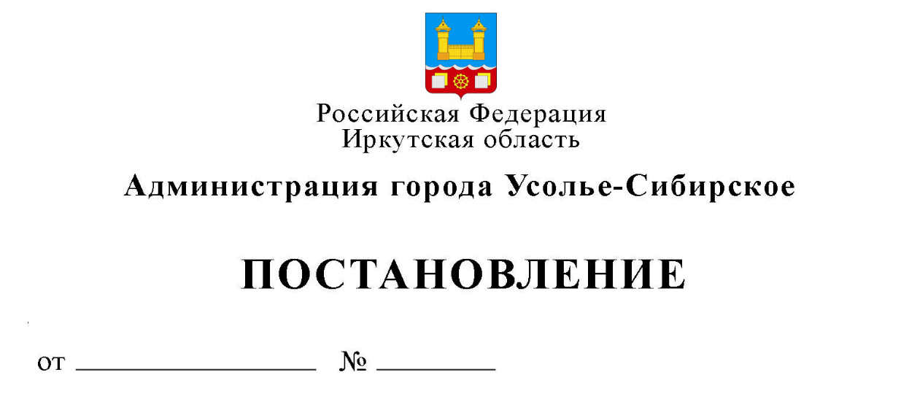
О внесении изменений в план проведения плановых проверок граждан на 2020 год, утвержденный постановлением администрации города Усолье-Сибирское от 09.12.2019г. № 2992 «Об утверждении плана проверок граждан на 2020 год»

В связи со смертью собственника земельного участка с кадастровым номером 38:31:000035:135, расположенного по адресу: Иркутская область, город Усолье-Сибирское, садоводство «Городское», кв. 2, уч. 33, что подтверждается свидетельством о смерти: серия III-CT № 610296 от 07.11.2019г., и в связи с тем, что собственник земельного участка с кадастровым номером 38:31:000047:262, расположенного по адресу: Иркутская область, город Усолье-Сибирское, садоводческое товарищество «Кооператор», уч. 43 является несовершеннолетним гражданином который не подлежит административной ответственности в силу ст. 2.3 КоАП РФ, в соответствии с Федеральным законом от 06.10.2003 № 131-ФЗ «Об общих принципах организации местного самоуправления в Российской Федерации», Положением о комитете по управлению муниципальным имуществом администрации города Усолье-Сибирское, утвержденным решением Думы города Усолье-Сибирское от 29.03.2018 года № 28/7, Положением о порядке осуществления муниципального земельного контроля на территории муниципального образования «город Усолье-Сибирское», утвержденным постановлением администрации города Усолье-Сибирское от 03.05.2018 года № 876, Административный регламентом осуществления муниципального земельного контроля на территории муниципального образования города Усолье-Сибирское, утвержденный постановлением администрации МО г.Усолье - Сибирское от 09.10.2018 № 1826, руководствуясь статьями 28, 55 Устава муниципального образования города Усолье-Сибирское:

ПОСТАНОВЛЯЕТ:

- Внести в план проведения плановых проверок граждан на 2020 год, утвержденный постановлением администрации города Усолье-Сибирское от 09.12.2019г. № 2992 «Об утверждении плана проверок граждан на 2020 год» (далее - План), следующие изменения:
  - Строку 76 Плана исключить.
  - Строку 79 Плана исключить.
2. Настоящее постановление опубликовать в газете «Официальное Усолье» и разместить в информационно-телекоммуникационной сети «Интернет» на официальном сайте администрации города Усолье – Сибирское.
3. Контроль за исполнением данного постановления возложить на председателя комитета по управлению муниципальным имуществом администрации города Усолье-Сибирское М.Ш. Суханову.

Мэр города М.В. Торопкин

